Dějiny výtvarné kultury – skupinová práce s literaturou/PRAVĚK
Řešení – kontrolních otázek.

Téma I - Vývoj architektury od doby kamenné
- Co a kdy motivovalo člověka k budování prvních obydlí?

- Počasí – přechodná obydlí v paleolitu a mezolitu
- Změna způsobu hledání potravy – konec mezolitu a poč. neolitu

- Jaké se proměňuje použití materiálu k budování obydlí od doby kamenné?

- Dřevo, drny, kůže, nerovnost terénu – mezolit, obydlí se nedochovala
- Dřevo, kámen – neolit – doba železná, obytné stavby
- Kámen – neolit, sakrální stavby
- Cihly – Přední Východ

- Jak se mění způsob života s budováním obydlí?

- Počátky zemědělství
- Vznik řemesel – keramika, nástroje, hledání nových materiálů (bronz, železo, drahé kovy)

- Pojmenujte stavby podle obrázku, popř. uveďte konkrétní památku.

- Přechodná obydlí v mezolitu
- Dlouhé domy v neolitu
- Dolmen - neolit
- Menhir - neolit
- Kromlech – neolit
- Oppidum – doba železná

Téma II - Vznik a vývoj řemesel v pravěku.
Kontrolní otázky:
- Která řemesla vznikají v pravěku?

- Keramika, zemědělství, šperkařství, kovolitectví, kovotepectví,

- Co limituje vznik řemesel? (události, objevy…)

- Usazování a budování osad
- Objev surovin a jejich zpracování
- Další řemesla – např. šperkařství limituje zlatnictví, zpracování skla apod.

- Jak se vyvíjí projevy jednotlivých řemesel?
- Keramika
- Šperkařství
- Zemědělství a zemědělské nástroje
- Chovatelství a nástroje

- Pojmenujte druhy keramiky podle obrázku a uveďte kulturu/období, k němuž se řadí:
- Vypichovaná keramika
- Šňůrová keramika
- Moravská malovaná keramika
- Zvoncovité poháry

Téma III - Proměna a druhy figurální plastiky v pravěku.
Kontrolní otázky:
- Jaké druhy figurální plastiky vznikají v pravěku?
- Ženská plastika
- Mužská plastika
- Zvířecí plastika
- Plastika ženského a mužského přirození

- Jak tyto plastiky označujeme?
- Venuše, Idoly

- Ve kterém období vznikají a jaké jsou jejich hlavní rysy?
- Doba kamenná
- Venuše
    - nepropracovaný obličej
    - zdůrazněné sekundární pohlavní znaky (klín, boky a poprsí)
    - hlína, popel
- Mužská plastika
    - nepropracované detaily

- Poznejte a popište památky na obrázcích:
- Věstonická Venuše – ženská plastika, naleziště Dolní Věstonice, ČR
- Venuše z Laussel – reliéf, naleziště Francie
- Mužská plastika
- Zvířecí plastika, Bizon kousající si srst, řezba do sobího parohu, nález z jeskyně La Madeleine ve Francii
Téma IV. - Užité umění v pravěku – vývoj a projevy.
Kontrolní otázky:
- Co označujeme jako „užité umění“?
- Výtvarně zpracované předměty denní potřeby
- Umělecké řemeslo

- Jaké artefakty řadíme mezi užité umění v pravěku?
- Zbraně – sekery, oštěpy, vrhače oštěpů
- Pracovní nástroje – pěstní klín, kleště, nůžky
- Náčelnické hole
- Šperky – skleněné korále, bronzové náramky

- Popište tyto artefakty:
- Pěstní klín
- Sekera
- Vrhač oštěpů
- Kleště
- Náčelnická hůl
- Skleněné korále
- Hroty šípů

- Artefakty časově zařaďte (např. doba kamenná, doba bronzová):
- Pěstní klín, doba kamenná
- Sekera, doba kamenná
- Nůžky, doba železná
- Vrhač oštěpů, doba kamenná
- Náčelnická hůl, doba kamenná
- Skleněné korále, doba bronzová a železná
- Hroty šípů, doba kamenná

Téma V. - Techniky a materiály v pravěkém malířství – vývoj.
Kontrolní otázky:
- Jaké náměty se objevují v pravěkém malířství?
- Lovecké náměty
- Ženy
- Zvířata

- Jaké techniky a materiály užívali pravěcí lidé při malbách?
- Malba anorganickými pigmenty – snadno dostupné v přírodě (hlinky)
- Pojidlo organické – moč, krev, tuk
- Barevná škála – teplé odstíny žluté, rezavé a hnědé
- Malba rozkousaným klacíkem

- Na jakých místech vznikaly malby v pravěku a v jakém období?
- Hluboko v jeskyních
- Skalní stěny, skalní převisy
- Altamira, Lascau, Rouffignac
- Doba kamenná

- Jak se vyvíjí zobrazovací metody v pravěku?
- Makaronské kresby
- Kolorovaný reliéf
- Neolitický realismus

Obrazová příloha k jednotlivým zadáním:
Téma I - Vývoj architektury od doby kamenné
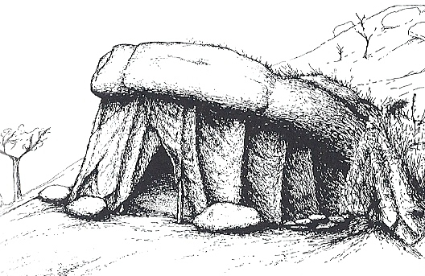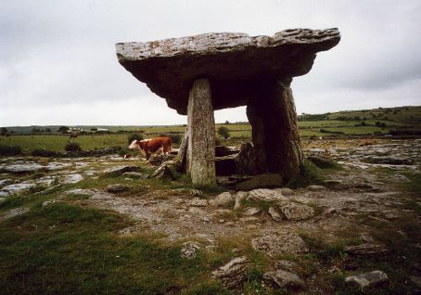
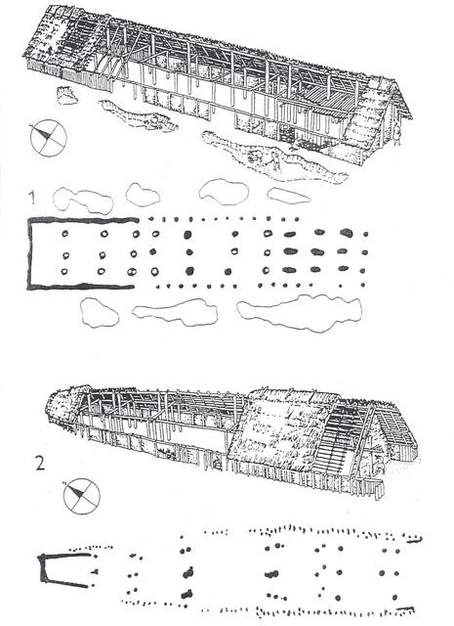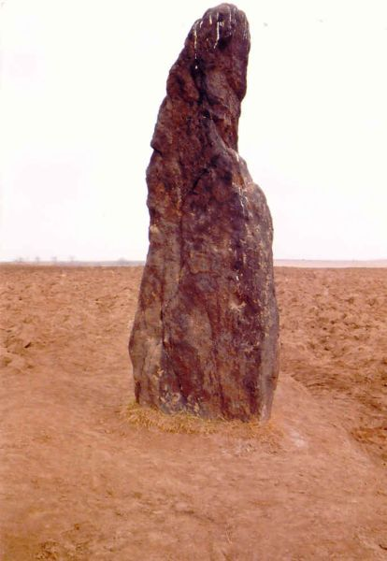

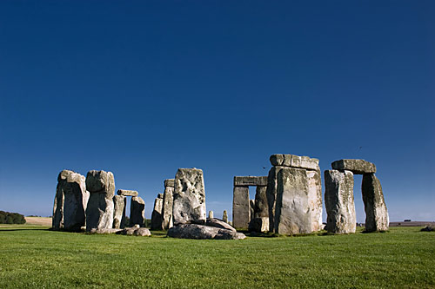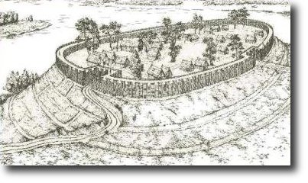
Téma II - Vznik a vývoj řemesel v pravěku
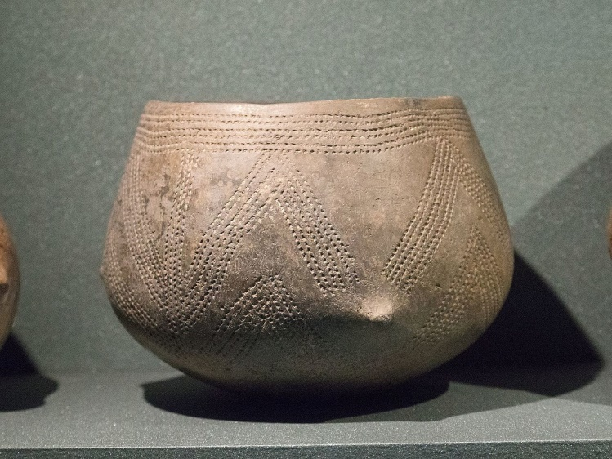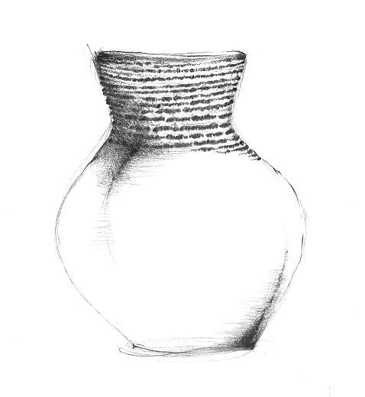

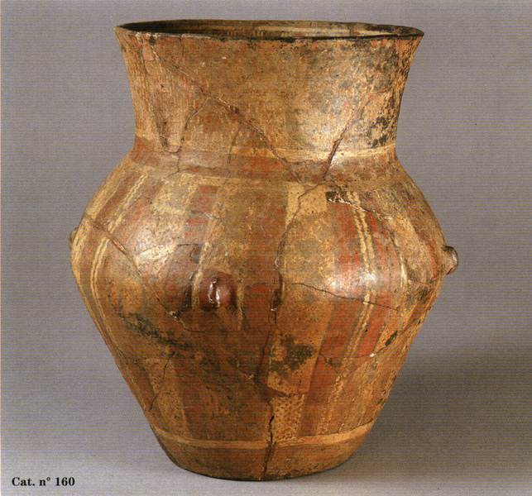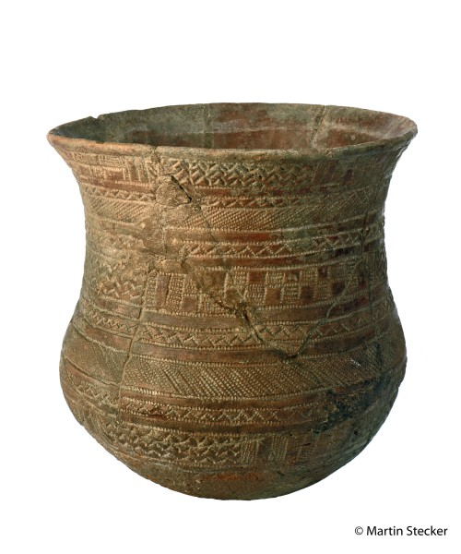

Téma III - Proměna a druhy figurální plastiky v pravěku.
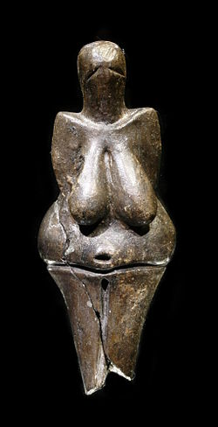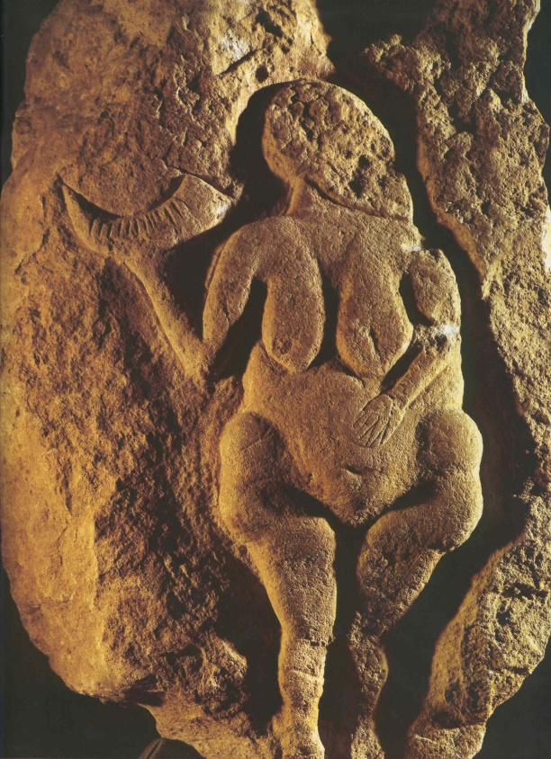

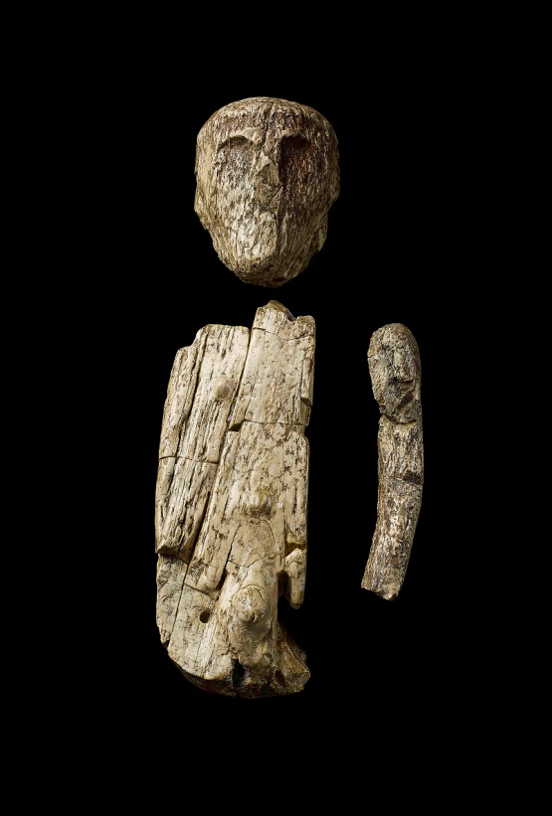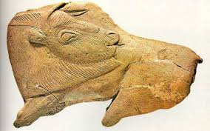

Téma IV - Užité umění v pravěku – vývoj a projevy.
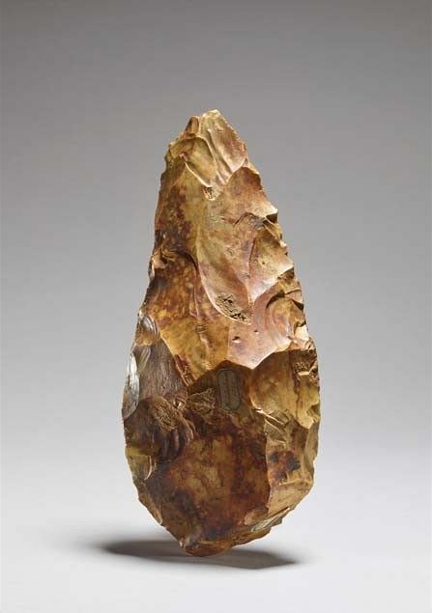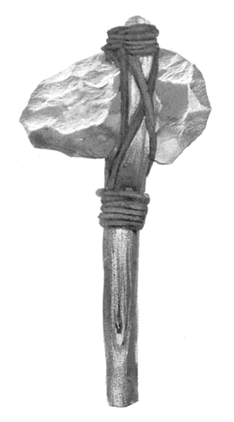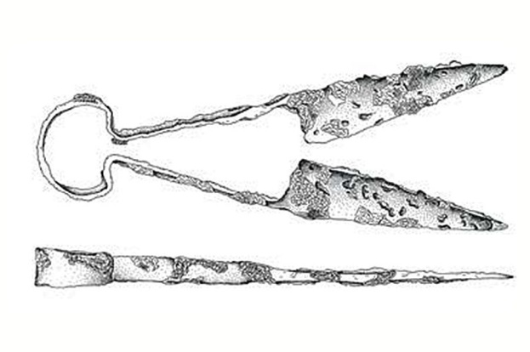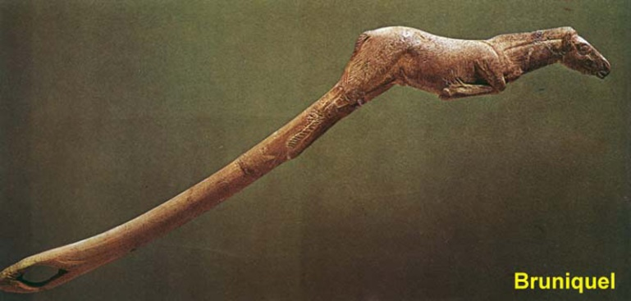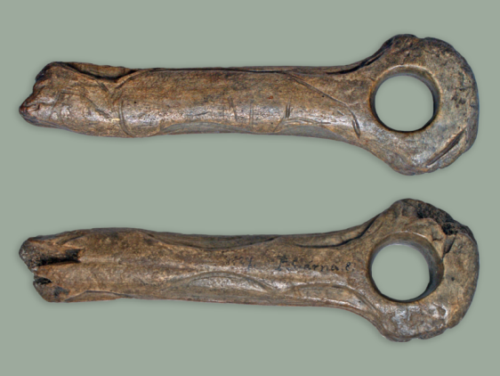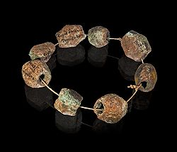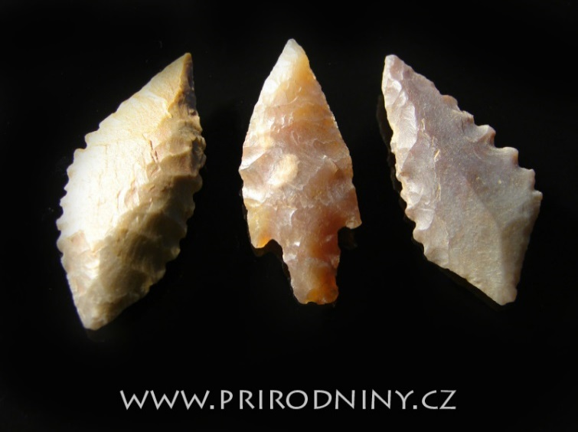

Téma V - Techniky a materiály v pravěkém malířství – vývoj.

